PONTIFÍCIA UNIVERSIDADE CATÓLICA DE CAMPINAS
ESCOLA POLITÉCNICA
ENGENHARIA DE CONTROLE E AUTOMAÇÃO
FELIPE GROLLA FREITAS RA: 24004846
GIOVANNA LIMA SALVAGNINI RA: 25015692
RELATÓRIO DA LISTA DE EXERCÍCIOS 02
Aula 05 — Funções, Recursividade e Ponteiros em Linguagem C
Relatório apresentado à disciplina de Estrutura de Dados e Recuperação da Informação como requisito parcial de avaliação, contendo a resolução comentada dos cinco exercícios propostos na Lista de Exercícios 02.

Disciplina: Estrutura de Dados e Recuperação da Informação
Professor(a): Everton Dias de Oliveira
Data de entrega: 17/09/2025
CAMPINAS
2025
SUMÁRIO
INTRODUÇÃO 2
EXERCÍCIO 1 — FUNÇÃO COM RETORNO 3
EXERCÍCIO 2 — FUNÇÃO SEM RETORNO E VARIÁVEL GLOBAL 5
EXERCÍCIO 3 — CÁLCULO RECURSIVO DO FATORIAL 7
EXERCÍCIO 4 — COMPARAÇÃO ENTRE OS EXERCÍCIOS 9
EXERCÍCIO 5 — TROCA DE VALORES DE DUAS VARIÁVEIS INTEIRAS UTILIZANDO PONTEIROS 11
REFERÊNCIAS BIBLIOGRÁFICAS 13

INTRODUÇÃO
Este relatório documenta a resolução da Lista de Exercícios 02 da disciplina de Estrutura de Dados e Recuperação da Informação (Aula 05), composta por cinco exercícios em Linguagem C voltados à criação e uso de funções — com e sem valor de retorno, com variáveis locais e globais —, à recursividade e ao uso de ponteiros como parâmetros de função.
Os exercícios 1, 2 e 3 pedem a reprodução, no compilador, de algoritmos apresentados nos slides de nº 5, 6 e 10 da Aula 05, testando o funcionamento de cada um com valores diferentes dos usados originalmente no slide (no exercício 3, especificamente, com a soma dos dois últimos dígitos do RA de Felipe Grolla Freitas — 24004846 —, ou seja, 4 + 6 = 10). O exercício 4 pede uma comparação entre a solução recursiva do exercício 3 e a solução iterativa do exercício 10 da Lista de Exercícios 01. O exercício 5 pede um programa que troque os valores de duas variáveis inteiras utilizando ponteiros.
Cada exercício com código foi desenvolvido em arquivo-fonte independente, em pasta própria dentro do repositório público no GitHub, comentado linha a linha e compilado com GCC sob a opção -Wall:
Estrutura-de-Dados/
└── lista2/
├── ex1/ex1.c
├── ex2/ex2.c
├── ex3/ex3.c
└── ex5/ex5.c
O exercício 4 não possui arquivo-fonte próprio, pois consiste em uma análise comparativa entre um código já existente nesta lista (exercício 3) e um código da Lista de Exercícios 01 (exercício 10).
Conforme solicitado no enunciado, o documento reserva uma seção por exercício, contendo, quando aplicável: enunciado, estratégia de solução, fluxograma, elementos da linguagem empregados, código-fonte e as telas de execução (entrada de dados e saída do algoritmo).

EXERCÍCIO 1 — FUNÇÃO COM RETORNO
Enunciado:
"Acesse o slide de nº 5 da Aula 05 (hoje) e reproduza no seu compilador o algoritmo presente no slide, para o teste de seu funcionamento utilize números distintos dos que estão no exercício."
O programa reproduz o algoritmo do slide 5, que utiliza duas funções: quad, sem retorno, que calcula e imprime internamente o quadrado do número recebido, e dobro, com retorno, que calcula o dobro do número recebido e devolve o resultado ao programa principal, onde é impresso. Como o valor de entrada é lido do teclado em tempo de execução, o teste com números distintos dos usados no slide é satisfeito simplesmente informando um valor diferente ao executar o programa.
A diferença central entre as duas funções está na forma de devolver o resultado ao programa principal: quad imprime o valor diretamente de dentro da função (sem retorno, tipo void), enquanto dobro calcula o valor internamente e o devolve por meio de return, para que main o armazene em num2 e o utilize fora da função.
Lista de funções, variáveis e comandos utilizados
O quadro a seguir relaciona os elementos da Linguagem C empregados na construção do algoritmo, com a descrição da função de cada um dentro do código.
Elemento | Categoria | O que faz no código
#include <stdio.h> | Diretiva | Inclui a biblioteca padrão de entrada e saída, necessária para usar printf e scanf.
void quad(int x); | Protótipo de função | Declara antecipadamente a função quad, sem retorno, que recebe um parâmetro inteiro.
int dobro(int x); | Protótipo de função | Declara antecipadamente a função dobro, que recebe um inteiro e devolve um valor inteiro.
int main (void) | Função | Função principal: ponto de partida da execução do programa.
int num, num2 | Variáveis | Armazenam o número digitado pelo usuário e o resultado do dobro devolvido pela função.
scanf | Função | Lê o número digitado pelo usuário e o guarda na variável num.
quad(num) | Chamada de função | Executa a função quad passando num por valor; o quadrado é calculado e impresso dentro da própria função.
num2 = dobro(num) | Atribuição de retorno | Executa dobro passando num por valor e atribui o valor devolvido pela função a num2.
return y | Comando | Dentro de dobro, devolve ao programa principal o valor calculado internamente na função.

Código-fonte
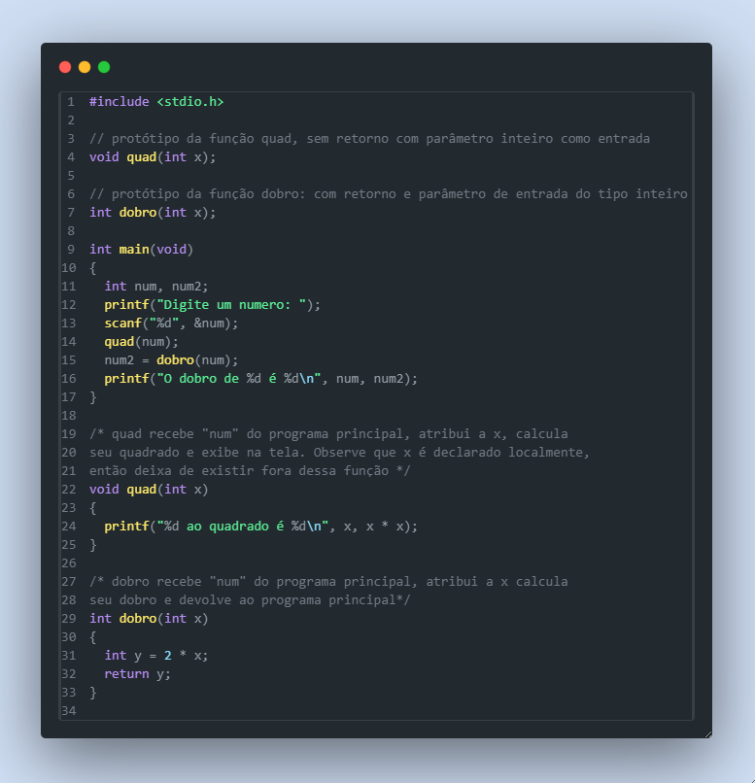
Figura 1.2 — Código-fonte do Exercício 1.
Telas de execução
As imagens a seguir apresentam a tela de inserção dos dados de entrada e a tela com o resultado de saída do algoritmo, conforme solicitado no enunciado da lista.
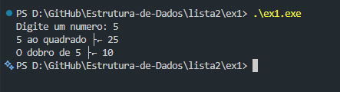
Figura 1.3 — Tela de execução do Exercício 1.

EXERCÍCIO 2 — FUNÇÃO SEM RETORNO E VARIÁVEL GLOBAL
Enunciado:
"Acesse o slide de nº 6 da Aula 05 (hoje) e reproduza no seu compilador o algoritmo presente no slide, para o teste de seu funcionamento utilize números distintos dos que estão no exercício."
Este algoritmo reproduz o slide 6, no qual tanto quad quanto dobro são funções sem retorno (void). Como nenhuma das duas devolve valor pelo mecanismo de return, o resultado do dobro só pode ser acessado pelo programa principal por meio de uma variável global y, declarada fora de qualquer função. A função dobro apenas atualiza y internamente; main lê essa mesma variável para exibir o resultado após a chamada.
Assim como no exercício 1, o teste com números diferentes dos usados no slide é satisfeito ao informar, na execução, um valor distinto pelo teclado.
Lista de funções, variáveis e comandos utilizados
O quadro a seguir relaciona os elementos da Linguagem C empregados na construção do algoritmo, com a descrição da função de cada um dentro do código.
Elemento | Categoria | O que faz no código
int y; (global) | Variável global | Armazena o valor do dobro fora de qualquer função, permitindo que quad e dobro sejam void.
void quad(int x) | Função sem retorno | Recebe x por valor, calcula seu quadrado e o imprime diretamente, sem devolver nada ao chamador.
void dobro(int x) | Função sem retorno | Recebe x por valor, calcula o dobro e grava o resultado na variável global y.
quad(num); | Chamada de função | Executa quad; como não há retorno, o valor calculado só existe (e é impresso) dentro da função.
dobro(num); | Chamada de função | Executa dobro; como não há retorno, o valor calculado só fica acessível através da variável global y.
y (variável global) | Escopo | Por ser declarada fora de main, pode ser lida e alterada por qualquer função do arquivo, inclusive por main após a chamada de dobro.

Código-fonte
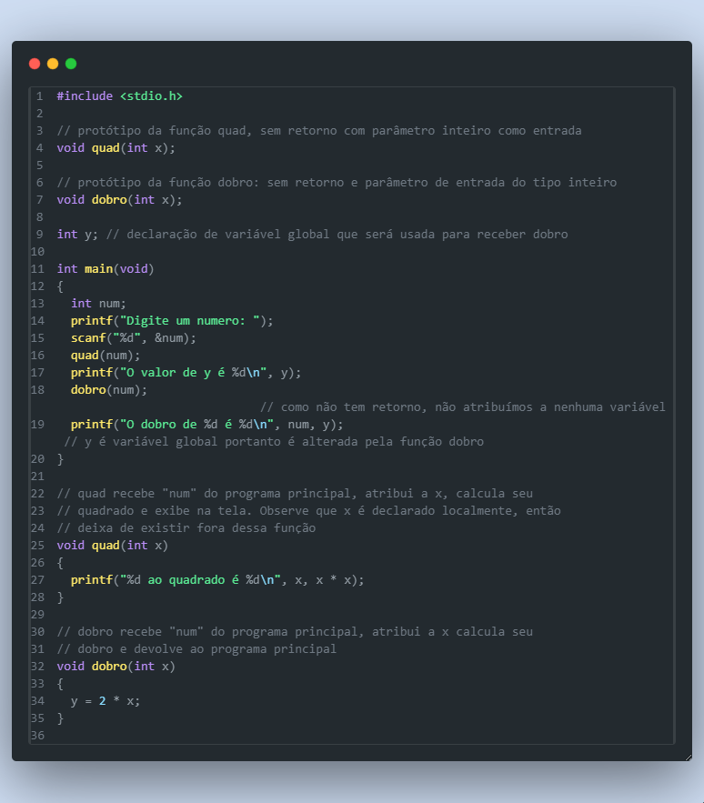
Figura 2.2 — Código-fonte do Exercício 2.
Telas de execução
As imagens a seguir apresentam a tela de inserção dos dados de entrada e a tela com o resultado de saída do algoritmo, conforme solicitado no enunciado da lista.
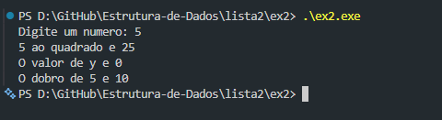
Figura 2.3 — Tela de execução do Exercício 2.

EXERCÍCIO 3 — CÁLCULO RECURSIVO DO FATORIAL
Enunciado:
"Acesse o slide de nº 10 da Aula 05 (hoje) e reproduza no seu compilador o algoritmo presente no slide, para o teste de seu funcionamento utilize a soma dos dois últimos números do seu RA."
O algoritmo do slide 10 calcula o fatorial de um número de forma recursiva: a função fatorial chama a si mesma com n-1 até atingir o caso base (n ≤ 1), quando devolve 1; a partir daí, cada chamada devolvida multiplica seu resultado pelo n daquele nível, até que a chamada mais externa devolva o resultado final a main. O tipo double é usado no retorno e no acumulador para comportar fatoriais maiores sem o estouro que ocorreria em uma variável int comum.
Conforme pedido no enunciado, o teste utiliza a soma dos dois últimos dígitos do RA de Felipe Grolla Freitas (24004846): o penúltimo dígito é 4 e o último é 6, resultando em 4 + 6 = 10. A execução apresentada nas telas deste exercício, portanto, calcula o fatorial de 10.
Lista de funções, variáveis e comandos utilizados
O quadro a seguir relaciona os elementos da Linguagem C empregados na construção do algoritmo, com a descrição da função de cada um dentro do código.
Elemento | Categoria | O que faz no código
double fatorial(int n); | Protótipo de função recursiva | Declara a função que calcula o fatorial, retornando um valor do tipo double.
if (n <= 1) | Caso base | Interrompe a recursão quando n é 0 ou 1, devolvendo 1 diretamente, sem nova chamada.
vfat = n * fatorial(n-1); | Chamada recursiva | A função chama a si mesma com um valor menor (n-1) e multiplica o resultado devolvido por n.
double | Tipo de dado | Usado no retorno da função e na variável acumuladora, para comportar fatoriais grandes.
return(vfat) / return(1) | Comando | Devolve o resultado (ou o caso base) para a chamada anterior na pilha de recursão.
f = fatorial(numero); | Atribuição de retorno | Armazena em f, no programa principal, o resultado final devolvido pela cadeia de chamadas recursivas.

Código-fonte
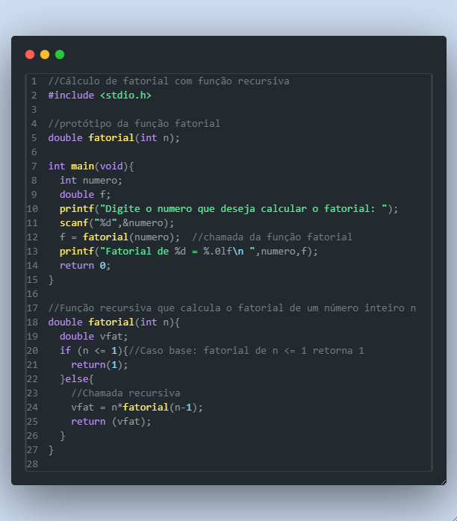
Figura 3.2 — Código-fonte do Exercício 3.
Telas de execução
As imagens a seguir apresentam a tela de inserção dos dados de entrada e a tela com o resultado de saída do algoritmo, conforme solicitado no enunciado da lista.
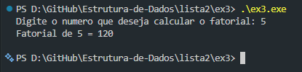
Figura 3.3 — Tela de execução do Exercício 3 (fatorial de 10).

EXERCÍCIO 4 — COMPARAÇÃO ENTRE OS EXERCÍCIOS
Enunciado:
"Compare o exercício nº 3 dessa lista de exercícios com o exercício nº 10 da lista de exercícios 01 (aula passada) e explique quais são os pontos diferentes para a resolução de ambos os exercícios."
Os dois exercícios resolvem o mesmo problema — o cálculo do fatorial de um número inteiro não negativo —, porém com estratégias diferentes. O exercício 10 da Lista 01 calcula o fatorial de forma iterativa, por meio de um laço for que acumula o produto dos números de 2 até n em uma única variável. Já o exercício 3 desta lista calcula o fatorial de forma recursiva, por meio de uma função que chama a si mesma com n-1 até atingir o caso base (n ≤ 1), multiplicando os resultados à medida que as chamadas retornam.
O quadro a seguir resume os principais pontos de diferença entre as duas soluções.
Aspecto | Exercício 3 da Lista 02 (recursivo) | Exercício 10 da Lista 01 (iterativo)
Abordagem | Função recursiva que chama a si mesma até atingir o caso base. | Laço for que acumula o produto a cada iteração, sem chamadas de função adicionais.
Caso base / condição de parada | if (n <= 1) devolve 1 diretamente, encerrando a recursão. | O laço simplesmente não executa quando n vale 0 ou 1, e o acumulador permanece em 1.
Tipo de retorno / acumulador | double, para comportar valores grandes no retorno da função. | unsigned long long (64 bits sem sinal), pensado especificamente para não estourar até 20!.
Validação de entrada | Não valida números negativos nem limite superior antes de calcular. | Rejeita explicitamente n < 0 (fatorial indefinido) e n > 20 (estouro do tipo).
Uso de memória | Cada chamada recursiva empilha um novo quadro de pilha (call stack), proporcional a n. | Usa apenas uma variável acumuladora e um contador de laço, sem crescimento de pilha.
Legibilidade vs. desempenho/segurança | Mais próxima da definição matemática do fatorial (n! = n × (n-1)!), porém mais custosa em memória para n grande. | Mais eficiente e mais segura para entradas maiores, por validar limites e não depender da pilha de chamadas.
Em resumo, a diferença central não está no resultado produzido — ambos calculam corretamente o fatorial —, e sim na forma como o algoritmo é estruturado: repetição explícita (iteração) contra chamadas sucessivas da própria função (recursão), com reflexos diretos no tipo de dado escolhido, no consumo de memória e na presença ou ausência de validações de entrada.

EXERCÍCIO 5 — TROCA DE VALORES DE DUAS VARIÁVEIS INTEIRAS UTILIZANDO PONTEIROS
Enunciado:
"Escreva um programa em C que use uma função para trocar os valores de duas variáveis inteiras utilizando ponteiros."
O programa lê dois números inteiros do usuário e os passa para a função troca por meio de ponteiros (endereços de memória), obtidos com o operador &. Como a função recebe os endereços de num1 e num2, e não cópias dos seus valores, as alterações feitas dentro de troca (por meio do operador de indireção *) afetam diretamente as variáveis originais em main — por isso a função não precisa de valor de retorno.
Uma variável auxiliar (aux) é usada dentro da função para não perder o valor de *a no momento em que ele é sobrescrito pelo valor de *b, seguindo o algoritmo clássico de troca (swap) por três passos: guardar, sobrescrever, restaurar.
Lista de funções, variáveis e comandos utilizados
O quadro a seguir relaciona os elementos da Linguagem C empregados na construção do algoritmo, com a descrição da função de cada um dentro do código.
Elemento | Categoria | O que faz no código
#include <stdio.h> | Diretiva | Inclui a biblioteca padrão de entrada e saída, necessária para usar printf e scanf.
void troca(int *a, int *b); | Protótipo de função | Declara a função que recebe dois ponteiros para inteiro, sem retorno.
int *a, int *b | Parâmetros do tipo ponteiro | Armazenam o endereço de memória das variáveis a serem trocadas, não uma cópia do valor.
troca(&num1, &num2); | Chamada de função com & | Passa o endereço de num1 e num2 (operador &), permitindo que a função altere as variáveis originais.
*a, *b | Operador de indireção | Acessa (lê ou grava) o conteúdo armazenado no endereço para o qual o ponteiro aponta.
int aux | Variável auxiliar | Guarda temporariamente o valor de *a enquanto a troca é realizada, evitando perda do dado original.

Código-fonte
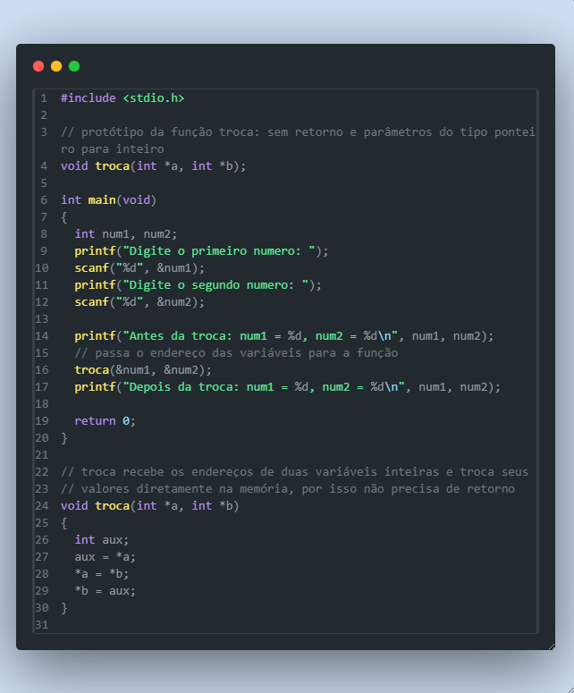
Figura 5.2 — Código-fonte do Exercício 5.
Telas de execução
As imagens a seguir apresentam a tela de inserção dos dados de entrada e a tela com o resultado de saída do algoritmo, conforme solicitado no enunciado da lista.
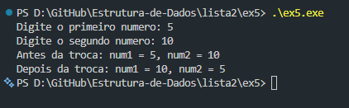
Figura 5.3 — Tela de execução do Exercício 5.

REFERÊNCIAS BIBLIOGRÁFICAS
OLIVEIRA, Everton Dias. Aula 05 — Lista de Exercícios 02. Campinas: Pontifícia Universidade Católica de Campinas, 2025. Material didático da disciplina Estrutura de Dados e Recuperação da Informação.
GROLLA, Felipe. Estrutura-de-Dados: repositório da disciplina. GitHub, 2025. Disponível em: github.com/Grolla05/Estrutura-de-Dados. Acesso em: 12 set. 2026.

